MIKROSKOPICKÉ HOUBY – CVIČENÍ 21.11.

- Příprava mikrokultury pro identifikaci
Materiál: Petriho misky s kulturou mikromycety
Pomůcky: preparační jehla, Petriho miska s MEA, sterilní pinzeta, sterilní destilovaná voda, sterilní krycí a podložní skla, sterilní Petriho miska s filtračním papírem nebo skleněnou tyčinkou tvaru U, termostat na 25 °C
Pracovní postup:
- Příprava vlhké komůrky: do sterilní Petriho misky přidáme sterilní destilovanou vodu.
- Z tenké vrstvy MEA připravíme bloček o velikosti 1x1 cm.
- Bloček přeneseme na sterilní podložní sklo umístěné v Petriho misce (vlhká komůrka).
- Vpichem do čtyř stran naočkujeme kulturu a překryjeme krycím sklem.
- Kultivujeme 2 – 5 dní při teplotě 25 °C.
- Průběžně sledujeme růst suchým objektivem při zvětšení 60 – 450x.

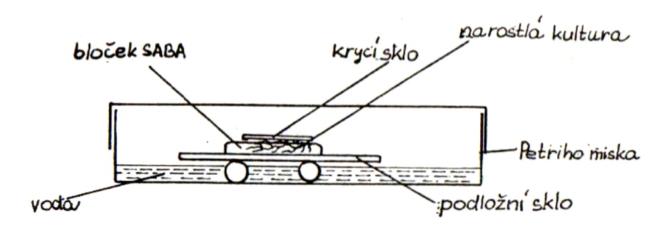
- Izolace mikroskopických hub z osiva (seed born fungi)
Materiál: obilky pšenice
Pomůcky: 2% roztok dezinfekčního přípravku SAVO, minutky, sterilní detilovaná voda, sterilní pinzeta, sterilní Petriho miska s filtračním papírem nebo kultivační médium (PDA – potato dextrose agar)
Pracovní postup:
- Provedeme povrchovou dezinfekci vložením 5 obilek do 2% roztoku dezinfekčního přípravku SAVO (tj. 0,1 % NaClO) na dobu 10 minut.
- Poté osivo třikrát opláchneme sterilní destilovanou vodou.
- Sterilní pinzetou rozmístíme obilky na povrch PDA (viz. schéma).
- Kultivujeme ve tmě, při teplotě 25 °C po dobu deseti dnů.
- Mikroskopické hodnocení

